Отчет по лабораторной работе №3

Дисциплина: архитектура компьютера

Шакиров Индус Равилевич

Содержание

1. Цель работы

2. Задание

3. Теоретическое задание

4. Выполнение лабораторной работы

5. Выводы

6. Список литературы

# Цель работы

Целью работы является освоение процедуры оформления отчетов с помощью легковесного языка разметки Markdown.

# Задание

1.Установка необходимого ПО 2.Заполнение отчета по выполнению лабораторной работы №4 с помощью языка разметки Markdown 3.Задание для самостоятельной работы

# Теоретическое введение

Markdown - легковесный язык разметки, созданный с целью обозначения форматирования в простом тексте, с максимальным сохранением его читаемости человеком, и пригодный для машинного преобразования в языки для продвинутых публикаций. Внутритекстовые формулы делаются аналогично формулам LaTeX. В Markdown вставить изображение в документ можно с помощью непосредственного указания адреса изображения. Синтаксис Markdown для встроенной ссылки состоит из части [link text], представляющей текст гиперссылки, и части (file-name.md) – URL-адреса или имени файла, на который дается ссылка. Markdown поддерживает как встраивание фрагментов кода в предложение, так и их размещение между предложениями в виде отдельных огражденных блоков. Огражденные блоки кода — это простой способ выделить синтаксис для фрагментов кода.

# Выполнение лабораторной работы

Открываю терминал. Перехожу в каталог курса, сформированный при выполненнии прошлой лаборатной работы.

Название рисунка

Обновляю локальный репозиторий, скачав изменения из удаленного репозитория с помощью команды(рис. @fig:002). 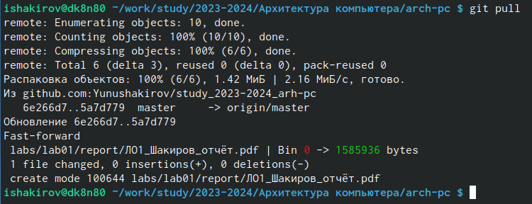

Перехожу в каталог с шаблоном отчета по лабораторной работе №3 с помощью cd. Компилирую шаблон с использованием Makefile, вводя команду make. 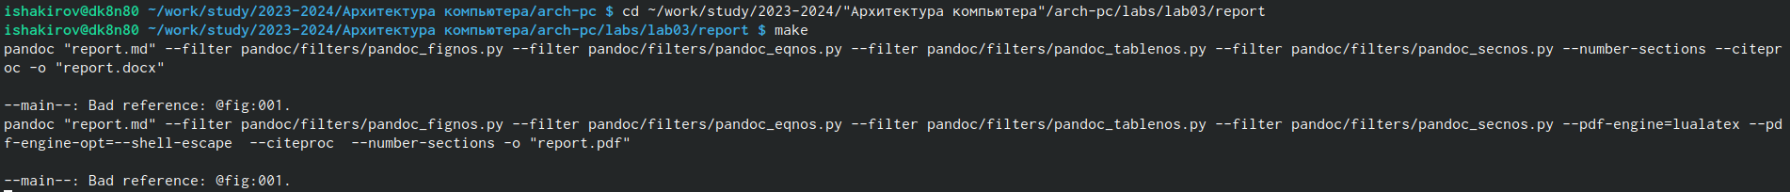

Открываю сгенерированный файл report.docx LibreOffice 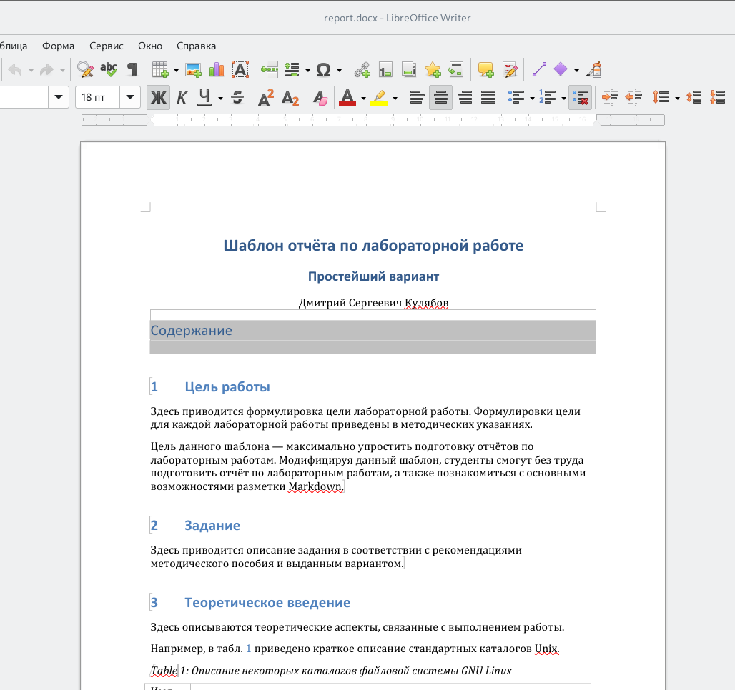

Открываю сгенерированный файл report.pdf. Убедился, что все правильно сгенерировалось.

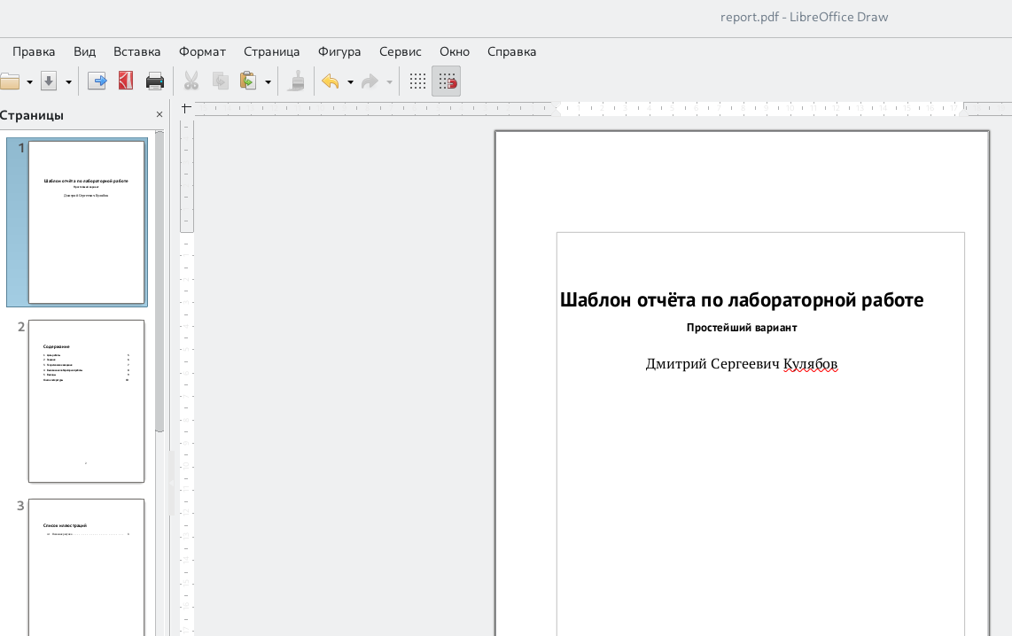

Удаляю полученные файлы с использованием Makefile, вводя команду make clean. С помощью команды ls проверяю, удалились ли созданные файлы. 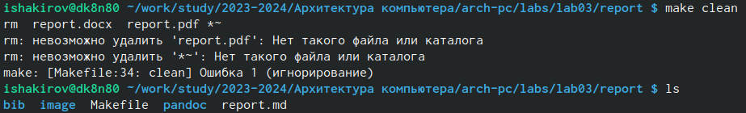

Открываю файл report.md с помощью любого текстового редактора mousepad 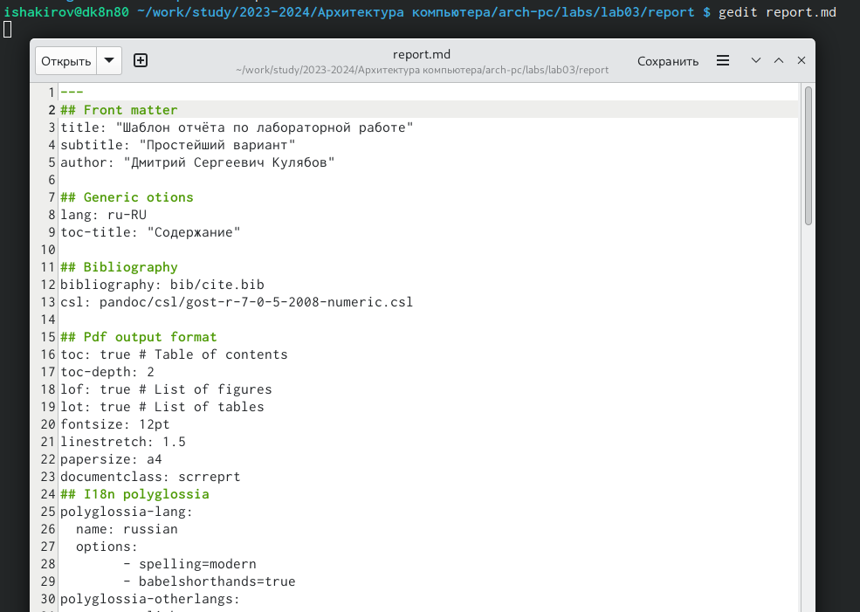

Начинаю заполнять отчет с помощью языка разметки Markdown в скопированном файле

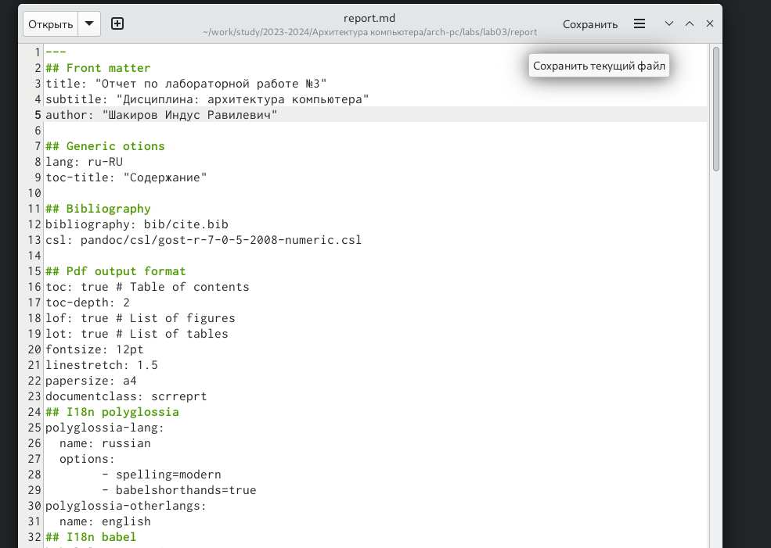

Компилирую файл с отчетом. Загружаю отчет на GitHub. 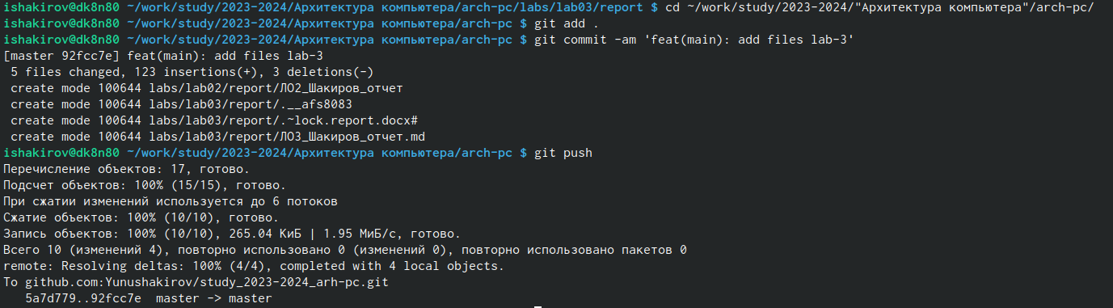

# Выводы

При выполнении данной лабораторной работы я освоил процедуры оформления отчетов с помощью языка разметки Markdown.

# Список литературы

1. Архитектура ЭВМ